BƯỚC 1: Phân tích Use Case & Xác định yếu tố UI
- Actor: Khách hàng (đã mua sản phẩm).
- Bảng ánh xạ từ hành động sang thành phần UI:
Hành động nhập liệu / Thao tác | Thành phần UI (UI Element) tương ứng | Mô tả chi tiết
Chọn số sao (1 - 5 sao) | Star Rating Bar (Hàng sao đánh giá) | Cho phép người dùng click/nhấp chọn mức độ hài lòng từ 1 đến 5 sao.
Nhập tiêu đề ngắn | Text Input / Text Field (Ô nhập liệu văn bản) | Ô trống cho phép người dùng gõ tiêu đề đánh giá.
Hành động "Viết đánh giá" / "Gửi đánh giá" | Button (Nút bấm) | Nút bấm để kích hoạt mở form và nút gửi dữ liệu.

BƯỚC 2:
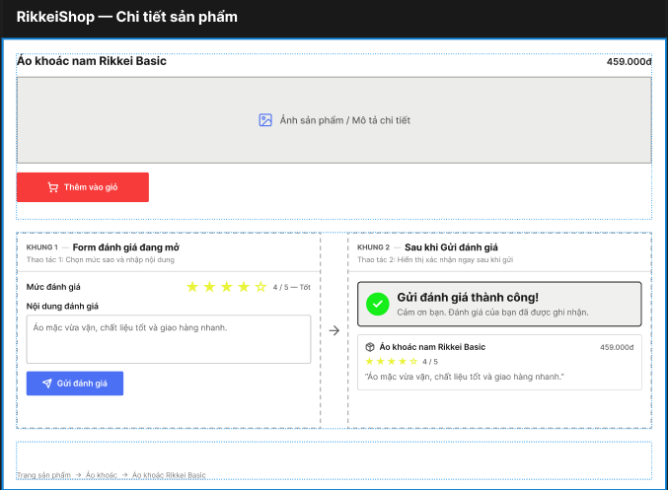
link figma: https://www.figma.com/design/qq43arPnasmnhRZxvsqZbn/ss14-ls01?node-id=0-1&p=f&t=wxfQO7rqVAiqjva6-0

BƯỚC 3: Tinh chỉnh theo nguyên tắc UI / UX
Trả lời câu hỏi: Nếu sau khi bấm "Gửi đánh giá", hệ thống chỉ tự động đóng form lại mà không có bất kỳ thông báo nào, tính năng này sẽ rơi vào trạng thái Bad UX (mặc dù giao diện form trước đó có thể thiết kế rất đẹp - Good UI).
Giải thích (1-2 câu):
- Việc đóng form đột ngột không kèm phản hồi vi phạm nguyên tắc cốt lõi "Visibility of System Status" (Feedback) trong UX Design.
- Điều này khiến người dùng hoang mang, không biết thao tác của mình đã thành công hay thất bại, dễ dẫn đến việc họ liên tục nhấn gửi lại hoặc rời bỏ trang trong sự nghi ngờ.

